ПРОЕКТ

О включении выявленного объекта культурного наследия «Мост через реку Каринку старинного Елабужско-Воткинского тракта», расположенного в Елабужском муниципальном районе по трассе Р-320, ведущей в сторону г. Ижевска, в 7 км от г. Елабуги до нового моста через реку Каринка, в 350 м от нового моста в западном направлении до белокаменного моста, в единый государственный реестр объектов культурного наследия (памятников истории и культуры) народов Российской Федерации в качестве объекта культурного наследия местного (муниципального) значения и утверждении предмета охраны, границ и режимов использования территории объекта культурного наследия

В соответствии с Федеральным законом от 25 июня 2002 года № 73-ФЗ «Об объектах культурного наследия (памятниках истории и культуры) народов Российской Федерации», Законом Республики Татарстан от 1 апреля 2005 года № 60-ЗРТ «Об объектах культурного наследия в Республике Татарстан», постановлением Кабинета Министров Республики Татарстан
от 10.06.2016 № 393 «Об утверждении Положения о порядке принятия решения о включении объекта культурного наследия регионального значения или объекта культурного наследия местного (муниципального) значения в единый государственный реестр объектов культурного наследия (памятников истории и культуры) народов Российской Федерации», положительным заключением государственной историко-культурной экспертизы от 16.12.2016 года, приказываю:

1. Включить выявленный объект культурного наследия «Мост через реку Каринку старинного Елабужско-Воткинского тракта», расположенного в Елабужском муниципальном районе по трассе Р-320, ведущей в сторону г. Ижевска, в 7 км от г. Елабуги до нового моста через реку Каринка, в 350 м от нового моста в западном направлении до белокаменного моста, в единый государственный реестр объектов культурного наследия (памятников истории и культуры) народов Российской Федерации в качестве объекта культурного наследия местного (муниципального) значения «Мост через реку Каринка в г. Елабуга старинного Елабужско-Воткинского тракта» (дата постройки не установлена), расположенного по адресу: Республика Татарстан, Елабужский муниципальный район, трасса Р-320 в сторону г. Ижевска, в 350 м от нового моста в западном направлении до белокаменного моста, и установить вид объекта культурного наследия – памятник истории.
2. Утвердить предмет охраны объекта культурного наследия местного (муниципального) значения «Мост через реку Каринка в г. Елабуга старинного Елабужско-Воткинского тракта», расположенного по адресу: Республика Татарстан, Елабужский муниципальный район, трасса Р-320 в сторону г. Ижевска, в 350 м от нового моста в западном направлении до белокаменного моста, (приложение № 1).
3. Утвердить границы территории объекта местного (муниципального) значения «Мост через реку Каринка в г. Елабуга старинного Елабужско-Воткинского тракта», расположенного по адресу: Республика Татарстан, Елабужский муниципальный район, трасса Р-320 в сторону г. Ижевска, в 350 м от нового моста в западном направлении до белокаменного моста, (приложение № 2).
4. Утвердить режим использования территории объекта культурного наследия местного (муниципального) значения «Мост через реку Каринка в г. Елабуга старинного Елабужско-Воткинского тракта», расположенного по адресу: Республика Татарстан, Елабужский муниципальный район, трасса Р-320 в сторону г. Ижевска, в 350 м от нового моста в западном направлении до белокаменного моста, (приложение № 3).
5. Контроль за исполнением настоящего приказа оставляю за собой.

Министр А.М. Сибагатуллин

Приложение № 1
к приказу
Министерства культуры
Республики Татарстан
от «_______»_________2017 №______________________

Предмет охраны
объекта культурного наследия местного (муниципального) значения «Мост через реку Каринка в г. Елабуга старинного Елабужско-Воткинского тракта», расположенного по адресу: Республика Татарстан, Елабужский муниципальный район, трасса Р-320 в сторону г. Ижевска, в 350 м от нового моста в западном направлении до белокаменного моста

Предметом охраны объекта культурного наследия местного (муниципального) значения «Мост через реку Каринка в г. Елабуга старинного Елабужско-Воткинского тракта», расположенного по адресу: Республика Татарстан, Елабужский муниципальный район, трасса Р-320 в сторону г. Ижевска, в 350 м от нового моста в западном направлении до белокаменного моста, являются:
- местоположение объекта: на старой дороге по направлению к нынешней трассе в сторону г. Ижевска, недалеко от выезда из г. Елабуга;
- объёмно-пространственная структура: прямоугольное в плане, длиною 44 метра по видимым остаткам ограждения и шириною 7,8 метра; высота арки 3,5 и от уровня земли первого пролёта моста, уровень воды в реке Каринка на 0,5 м ниже; высота пяты свода пролёта 1,7 м, высота перемычки сводя 1 метр; ширина средней опоры моста 215 см; точек просмотра силуэта моста с верхних отметок местности нет; в настоящее время русло реки Каринки проходит только под одним из пролётов моста (ближе к верхней отметке рельефа); устои моста расширены к основанию;
- конструктивная схема: два сегментных пролёта, расширенные к уровню земли устои моста, облицовка из пилейных блоков бутового камня размером 30х40х70 см, конструкция моста выложена их известкового (бутового) камня;
- историческая конфигурация, геометрия и габариты моста, материал стен – известковый камень-пластушка (бутовый камень) на известковом растворе.

Приложение № 2
к приказу
Министерства культуры
Республики Татарстан
от «_______»_________2017 №______________________

Границы территории
объекта культурного наследия местного (муниципального) значения «Мост через реку Каринка в г. Елабуга старинного Елабужско-Воткинского тракта», расположенного по адресу: Республика Татарстан, Елабужский муниципальный район, трасса Р-320 в сторону г. Ижевска, в 350 м от нового моста в западном направлении до белокаменного моста

Карта (схема) границ территории объекта культурного наследия местного (муниципального) значения «Мост через реку Каринка в г. Елабуга старинного Елабужско-Воткинского тракта», расположенного по адресу: Республика Татарстан, Елабужский муниципальный район, трасса Р-320 в сторону г. Ижевска, в 350 м от нового моста в западном направлении до белокаменного моста

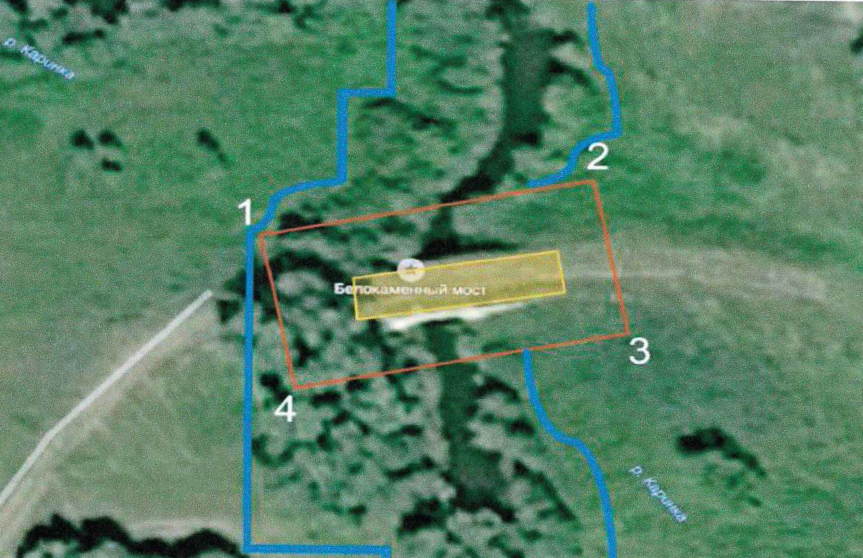

граница территории объекта культурного наследия
зелёная зона охраны объекта реки Каринки

Картографическое описание границ территории

Границы территории объекта культурного наследия местного (муниципального) значения «Мост через реку Каринка в г. Елабуга старинного Елабужско-Воткинского тракта», расположенного по адресу: Республика Татарстан, Елабужский муниципальный район, трасса Р-320 в сторону г. Ижевска, в 350 м от нового моста в западном направлении до белокаменного моста, проходят:

северо-западная часть: с запада на восток вдоль северной стороны моста через реку Каринку (поворотные точки 1 – 2);
северо-восточная часть: с севера на юг вдоль русла реки Каринки (поворотные точки 2 – 3);
юго-восточная часть: с востока на запад вдоль южной стороны моста через реку Каринка (поворотные точки 3 – 4);
северо-восточная часть: с юга на север вдоль русла реки Каринки (поворотные точки 4 – 1).

Таблица поворотных точек
границы территории объекта культурного наследия местного (муниципального) значения «Мост через реку Каринка в г. Елабуга старинного Елабужско-Воткинского тракта», расположенного по адресу: Республика Татарстан, Елабужский муниципальный район, трасса Р-320 в сторону г. Ижевска, в 350 м от нового моста в западном направлении до белокаменного моста

 | МСК-16 |  | WGS-84
Обозначение характерных точек границ | X | Y | N | E
1 | 479739,31 | 2308287,73 | 55° 49' 29.69" | 52° 09' 50.38"
2 | 479744,91 | 2308315,16 | 55° 49' 29.87" | 52° 09' 51.96"
3 | 479730,21 | 2308318,16 | 55° 49' 29.39" | 52° 09' 52.13"
4 | 479724,61 | 2308290,73 | 55° 49' 29.21" | 52° 09' 50.55"
1 | 479739,31 | 2308287,73 | 55° 49' 29.69" | 52° 09' 50.38"

Приложение № 3
к приказу
Министерства культуры
Республики Татарстан
от «_______»_________2017 №______________________

Режим использования
территории объекта культурного наследия местного (муниципального) значения «Мост через реку Каринка в г. Елабуга старинного Елабужско-Воткинского тракта», расположенного по адресу: Республика Татарстан, Елабужский муниципальный район, трасса Р-320 в сторону г. Ижевска, в 350 м от нового моста в западном направлении до белокаменного моста

В границах территории объекта культурного наследия местного (муниципального) значения «Мост через реку Каринка в г. Елабуга старинного Елабужско-Воткинского тракта», расположенного по адресу: Республика Татарстан, Елабужский муниципальный район, трасса Р-320 в сторону г. Ижевска, в 350 м от нового моста в западном направлении до белокаменного моста, разрешается:
проведение работ по сохранению объекта культурного наследия, направленных на обеспечение физической сохранности объекта культурного наследия, в том числе консервация, ремонт, реставрация;
ведение хозяйственной деятельности, не нарушающей целостности объекта культурного наследия и не создающей угрозы его повреждения, разрушения или уничтожения;
приспособление объекта культурного наследия для современного использования в соответствии с видами разрешенного функционального использования без изменения его особенностей, составляющих предмет охраны;
использование земельного участка, приспособление объекта культурного наследия для современного использования в соответствии со следующими видами разрешенного использования земельного участка и объектов капитального строительства (коды видов разрешенного использования указаны в соответствии с приказом Министерства экономического развития Российской Федерации от 1 сентября 2014 г. № 540 «Об утверждении классификатора видов разрешённого использования земельных участков»):
отдых (рекреация) (код 5.0);
природно-познавательный туризм (код 5.2);
историко-культурная деятельность (код 9.3),
земельные участки (территории) общего пользования (код 12.0).
воссоздание на научной основе утраченных исторических элементов и частей объекта культурного наследия, ценных в мемориальном и архитектурно-ансамблевом отношении;
снос диссонансных объектов и временных сооружений и объектов, нарушающих целостность объекта культурного наследия;
благоустройство: использование в покрытии площадок, подходов и проездов традиционных материалов (камень, гранит и иные материалы, имитирующие натуральные), применение отдельно стоящего оборудования освещения, установка уличной мебели (скамьи), отвечающих характеристикам элементов исторической среды;
озеленение: сохранение ценных пород деревьев и кустарников;
установка по границе земельного участка ограждения, подъездных ворот и калиток, отвечающих стилистике решения фасадов объекта культурного наследия и высотой не более 2-м метров;
использование ночной подсветки фасадов объекта культурного наследия;
установка на фасадах объекта культурного наследия информационных надписей и обозначений, мемориальных досок не выше 1-го этажа объекта культурного наследия;
установка вывесок организаций, вывесок, предназначенных для доведения до сведения потребителей информации о наименовании изготовителя (исполнителя, продавца), месте его происхождения (адресе) и режиме работы в соответствии с Федеральным законом от 7 февраля 1992 года № 2300-1 «О защите прав потребителей» не выше 1-го этажа объекта культурного наследия; высота вышеозначенных информационных конструкций должна составлять не более 2/3 от высоты фриза и 2/3 ширины простенка между окнами этажей, в пределах которых регламентируется размещение той или иной конструкции.
Все вышеуказанные работы проводятся на основании письменного разрешения на проведение работ по сохранению объекта культурного наследия, выданного Исполнительным комитетом муниципального образования города Елабуги, в соответствии с согласованным с Исполнительным комитетом муниципального образования города Елабуги заданием на разработку проектной документации и проведению работ по сохранению объекта культурного наследия, а также проектной документацией, и при условии осуществления Министерством культуры Республики Татарстан контроля за проведением указанных работ.

В границах территории объекта культурного наследия местного (муниципального) значения «Мост через реку Каринка в г. Елабуга старинного Елабужско-Воткинского тракта», расположенного по адресу: Республика Татарстан, Елабужский муниципальный район, трасса Р-320 в сторону г. Ижевска, в 350 м от нового моста в западном направлении до белокаменного моста, запрещаются:
проведение земляных, строительных, мелиоративных и иных работ, за исключением работ по сохранению объекта культурного наследия или его отдельных элементов, сохранению историко-градостроительной среды объекта культурного наследия;
проведение земляных, строительных, мелиоративных и иных работ без археологического сопровождения работ;
строительство объектов капитального строительства и их частей;
установка на фасадах крупногабаритных антенн и иных элементов инженерного оборудования;
установка средств наружной рекламы на объекте культурного наследия, а также на его территории;
прокладка объектов инженерной инфраструктуры (внешние сети водоснабжения, канализации, теплоснабжения, газоснабжения, электроснабжения, телефонизации) надземным способом;
установка киосков, павильонов, навесов, малых архитектурных форм, за исключением восстановления утраченных;
использование технологий, создающих динамические нагрузки на объект культурного наследия и на окружающий его ландшафт;
вырубка ценных пород деревьев, за исключением санитарных вырубок;
засорение территории объекта культурного наследия бытовыми отходами любого вида и форм.

